Отчет
о научном визите профессора Чи-Лианг Ченга (Chia-Liang Cheng) в
Саратовский государственный университет им. Н.Г. Чернышевского в
рамках программы Фонда Дмитрия Зимина «Династия»
«Краткосрочные визиты иностранных ученых в российские научные центры»
20 сентября 2014г. – 27 сентября 2014 г.

Суббота 20 сентября: Прибытие Чи-Лианг Ченга в Саратов, размещение в отеле, визит в лаборатории СГУ, обсуждение планируемых совместных научных исследований.
Воскресенье 21 сентября: Культурная программа, ознакомление с достопримечательностями г. Саратова, продолжение обсуждений научных проектов, представляющих взаимный интерес.
Понедельник 22 сентября: Чтение Чи-Лианг Ченгом курса лекции на тему «Спектроскопия, модификация поверхности и биомедицинские применения наноалмазов» в рамках 18-ой Международной школы молодых ученых и студентов по оптике, лазерной физике и биофотонике. Лекции были прочитаны в 503 аудитории 10-го корпуса СГУ, 14-10-17-30, с вступительным словом профессора Тучина В.В. (14-00-14-10). Число слушателей более 60 человек, в основном студенты, аспиранты и молодые научные сотрудники СГУ, СГТУ, СГМУ, университетов научных организаций Москвы, Самары, Санкт-Петербурга, Китая, Японии и др. По материалам лекций было издано учебное пособие, которое было выдано каждому слушателю.
Вторник 23 сентября: Проведение Чи-Лианг Ченгом научных консультаций для аспирантов, докторантов и научных сотрудников СГУ и других организаций, его выступление в качестве пленарного лектора с докладом «Современные достижения в области биомедицинских применений наноалмазов», а также председателя пленарной сессии в рамках симпозиума по оптике и биофотонике Saratov Fall Meeting 2014. Консультации и пленарная сессия были проведены в актовом зале 10-го корпуса СГУ и прилегающих помещениях. Всего слушателей было более 200 человек.
Среда 24 сентября: Посещение Чи-Лианг Ченгом пленарных сессий в рамках симпозиума по оптике и биофотонике Saratov Fall Meeting 2014. Продолжение консультаций и обсуждений. Культурная программа – экскурсия на теплоходе СГУ по Волге совместно с пленарными и приглашенными лекторами SFM-2014, выездное заседание редакционной коллегии нового журнала Biomedical Photonics and Engineering, членом которого является профессор Ченг. Вечернее продолжение культурной программы – концерт в Саратовской консерватории.
Четверг 25 сентября: Посещение Чи-Лианг Ченгом лекции профессора И. Меглинского и обсуждение докладов студентов и аспирантов на постерной секции в рамках симпозиума по оптике и биофотонике Saratov Fall Meeting 2014 и 18-ой Международной школы молодых ученых и студентов по оптике, лазерной физике и биофотонике (всего порядка 200 докладов), участие в работе Интернет секции SFM-14.

Пятница 26 сентября: Посещение Чи-Лианг Ченгом научных институтов СГУ, работающих по программам Научно-исследовательских университетов РФ: Научно-образовательного института оптики и биофотоники и Образовательно-научного института наноструктур и биосистем; продолжение научных консультаций, участие в заключительных заседаниях, круглых столах и церемонии закрытия Saratov Fall Meeting 2014.

Суббота 26 сентября: Вылет Чи-Лианг Ченга из Саратова.
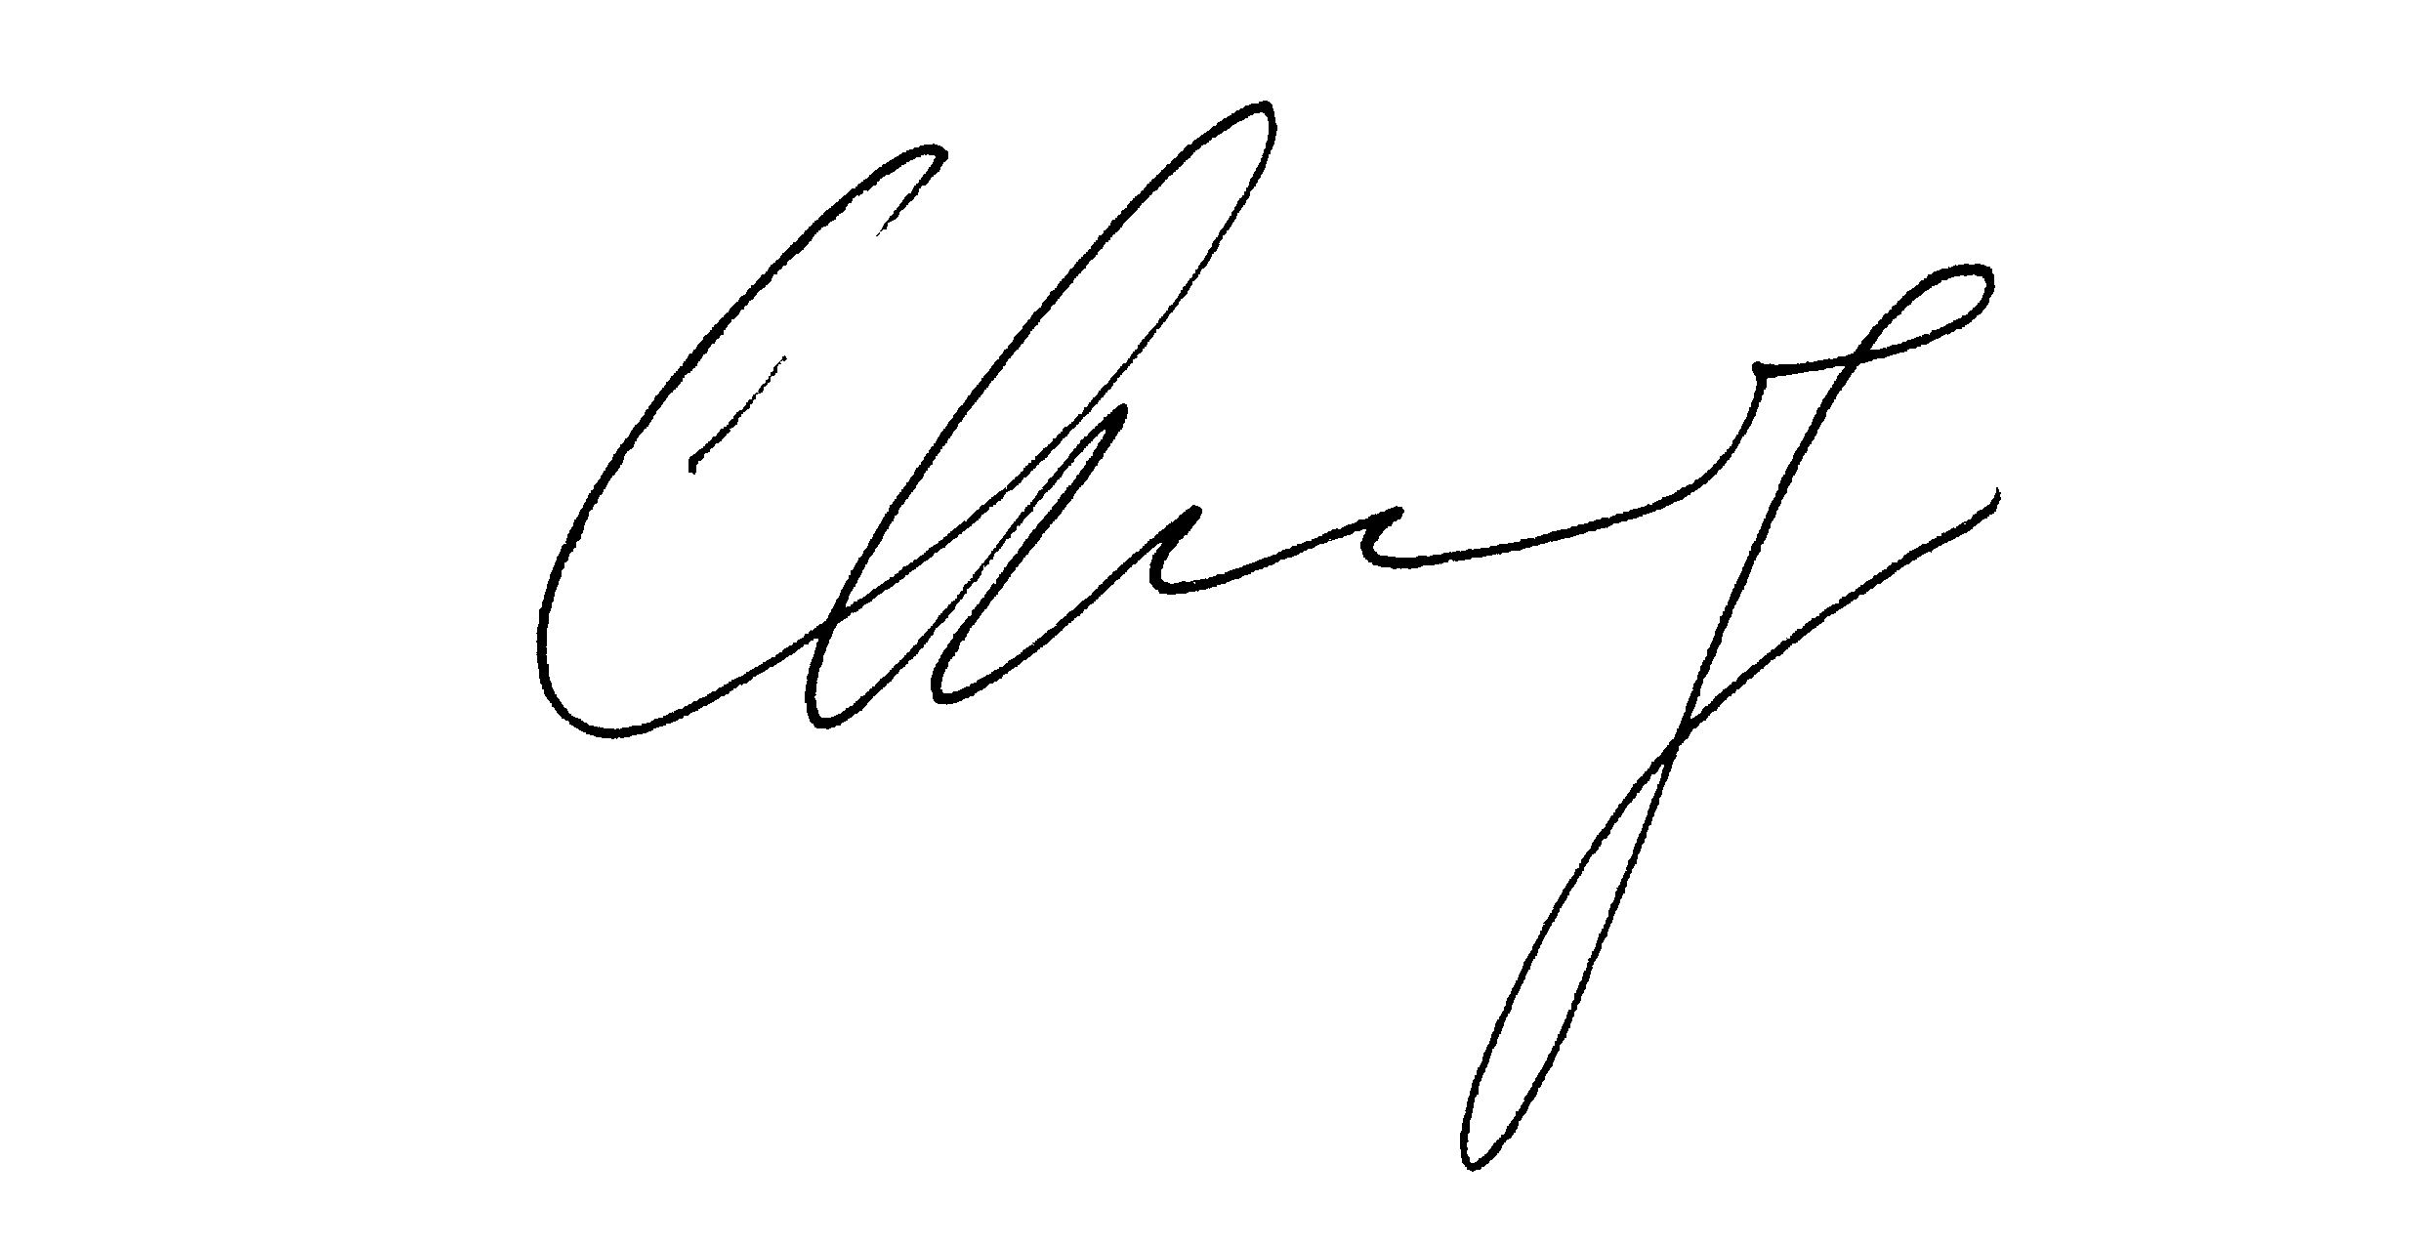

Профессор Чи-Лианг Ченг
2 октября 2014 г.
(Prof. Chia-Liang Cheng)

